

《大学物理实验》

实验报告

|  |  |
| --- | --- |
| 班 级： | **计203** |
| 学 号： | **20002462** |
| 姓 名： | **刘子言** |
| 指导教师： | **倪一** |

信息科学与工程学院

2022年 3 月

**实验名称：太阳能电池的特性测量**

姓名：刘子言 学号：20002462 实验班：G13 组号：15 教师：倪一

1. **实验目的与要求**

1、通过对太阳能电池基本特性的测量，了解和掌握它的特性和有关的测量方法。

2、测量不同照度下太阳能电池的伏安特性、开路电压和短路电流。

3、在不同照度下，测定太阳能电池的输出功率和负载电阻的函数关系。

4、确定太阳能电池的最大输出功率以及相应的负载电阻和填充因数。

1. **实验原理**
2. **光伏效应(Photovoltaic effect)**

当光照射在距太阳能电池表面很近的PN结时，只要入射光子的能量大于半导体材料的禁带宽度，则在p区、n区和结区光子被吸收会产生电子-空穴对(如图1)。那些在PN结附近n区中产生的少数载流子由于存在浓度梯度而要扩散。只要少数载流子离PN结的距离小于它的扩散长度，总有一定几率的载流子扩散到结界面处。

在p区与n区交界面的两侧即结区，存在空间电荷区，也称为耗尽区。在耗尽区中，正负电荷间形成电场，电场方向由n区指向p区，这个电场称为内建电场。这些扩散到结界面处的少数载流子(空穴)在内电场的作用下被拉向p区。同样，在PN结附近p区中产生的少数载流子(电子)扩散到结界面处，也会被内建电场迅速拉向n区。

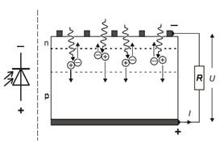结区内产生的电子-空穴对在内电场的作用下分别移向n区和p区。这导致在n区边界附近有光生电子积累，在p区边界附近有光生空穴积累。它们产生一个与PN结的内建电场方向相反的光生电场，在PN结上产生一个光生电动势，其方向由p区指向n区。这一现象称为光伏效应。

图1 太阳能电池的工作原理

**2、太阳能电池的工作原理**

太阳能电池的工作原理是基于光伏效应的。

当光照射太阳电池时，将产生一个由n区到p区的光生电流。同时，由于PN结二极管的特性，存在正向二级管电流，此电流方向从p区到n区，与光生电流相反。因此，实际获得的电流为两个电流之差：

 （1）

如果连接一个负载电阻，电流可以被认为是两个电流之差，即取决于辐照度的负方向电流，以及取决于端电压的正方向电流。

由此可以得到太阳能电池伏安特性的典型曲线(如图2)。在负载电阻小的情况下，太阳能电池可以看成一个恒流源，因为正向电流可以被忽略。在负载电阻大的情况下，太阳能电池相当于一个恒压源，因为如果电压变化略有下降那么电流迅速增加。

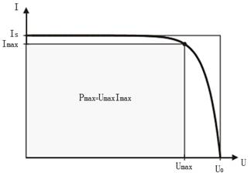图2 在一定光照强度下太阳能电池的伏安特性(，：最大功率点)

当太阳电池的输出端短路时，可以得到短路电流，它等于光生电流；当太阳电池的输出端开路时，可以得到开路电压。

在固定的光照强度下，光电池的输出功率取决于负载电阻。太阳能电池的输出功率在负载电阻为时达到一个最大功率，近似等于太阳能电池的内阻。

 （2）

这个最大的功率比开路电压和短路电流的乘积小(如图2)，它们之比为（填充因数）：

 （3）

此外，太阳能电池的输出功率是负载电阻的函数：

 （4）

 （5）

**3、太阳能电池的组合**

我们经常用几个太阳能电池组合成一个太阳能电池。串联会产生更大的开路电压，而并联会产生更大的短路电流。

在本实验中，选择把2个太阳能电池串联，分别记录在四个不同的光照强度时电流和电压特性。光照强度通过改变光源的距离和电源的功率来实现。

1. **实验仪器**

太阳能电池两块，插件板（A4大小），万用表两块（附带表笔），卤素灯，电压范围为2~12V的稳压源，导线若干。

1. **实验内容与步骤**

本实验基于仿真实验平台完成。

1. **准备工作**

进入“开始试验”，浏览仪器、工具栏和数据记录栏。

1. **仪器调整**

根据实验原理，正确连接实验线路：

（1）把太阳能电池插到插件板上，用两个桥接插头把上边的负极和下面的正极连接起来，串联起2个太阳能电池（初始已完成）；

（2）插上电位器作为一个可变电阻，用桥接插头把它连接到太阳能电池上（初始已完成）；

（3）连接电流表（左侧），使它和电池、可变电阻串联。选择测量范围：直流200mA；

（4）连接电压表（右侧），使之与电池并联，选择量程：直流20V；

（5）打开稳压源电源，使卤素灯发出光线，用鼠标拖动卤素灯，使灯与电池板中心成一线，以使电池均匀受光。；

（6）点击按钮保存连线状态。连接完毕的实验装置图如图3所示：

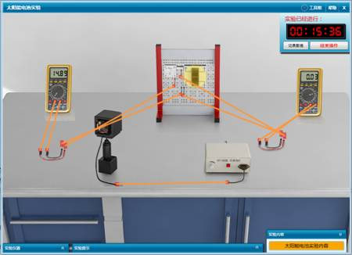图3 实验装置图

1. **测量不同光照强度下太阳能电池的伏安特性、开路电压和短路电流**
2. 接通电路，将可变电阻器阻值调为最小以实现短路，并改变卤素灯的距离和调节电源输出功率，使短路电流****大约为45mA。
3. 断开电路，测量并记录开路电压****。
4. 重新连接好电路，逐步改变负载电阻值，降低电流，分别读取电流表和电压表示数，并记入表格，共测量20组、数据。
5. 调节电源功率，分别使短路电流****约为35mA，25mA和15mA，重复上述测量，每次均测量20组、数据，以及短路电流****和开路电压****。
6. 根据测量结果，完成实验表格。

注意：

·第一次调节好卤素灯的位置以后，此后实验过程中不再移动；通过调节稳压源的功率来改变光照强度；

·每次调节电源功率以后，都需要将可变电阻器阻值调为最小。

1. **测定不同光照强度下太阳能电池的输出功率****和负载电阻****的函数关系**

利用实验原理中的公式（4）（5），根据测量得到的、值来计算太阳能电池的输出功率和负载电阻，并填入表格。

1. **结束工作**

保存数据，关闭稳压源开关，关闭电流表和电压表，拆除导线，结束实验。

1. **数据记录与处理**
2. 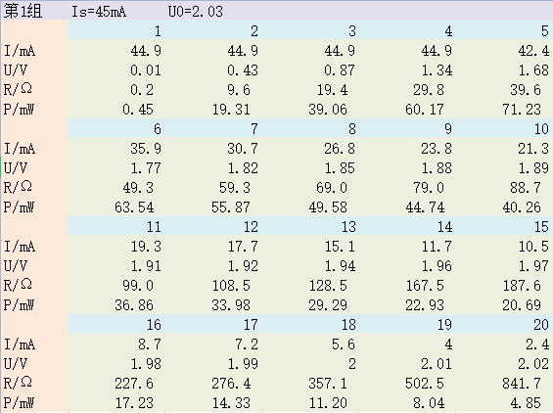记录太阳能电池端电压和通过负载电阻的电流，并计算出对应的太阳能电池的输出功率和负载电阻的值，表格如下：

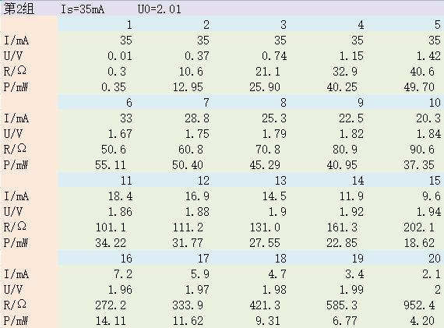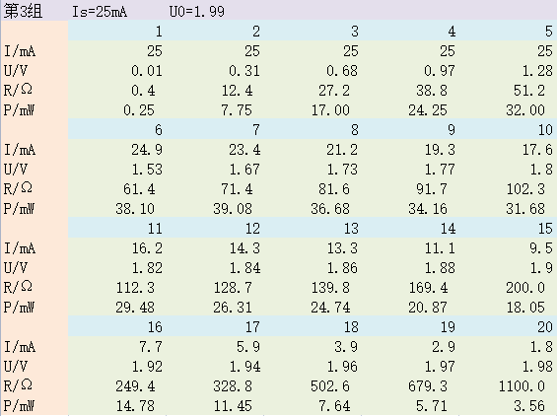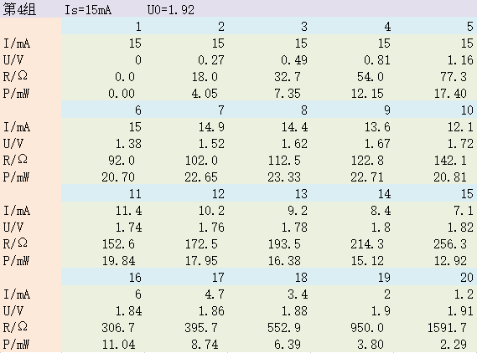

1. 找到每一组数据中的最大功率值，记录该电池板处于最大功率时对应的电阻值，根据实验原理中的公式（2），利用短路电流****和开路电压****计算出电池板内阻值，表格如下：

 （2）

1. 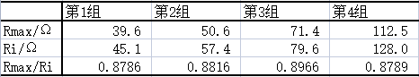计算开路电压****和短路电流****的乘积，读取最大功率值，进而利用实验原理中的公式（3）计算填充因数，表格如下：

 （3）

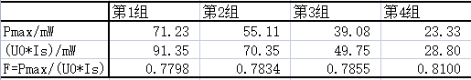通过四次测量结果，计算填充因数的平均值：



1. **结果与讨论**

1、通过实验，基本了解和掌握了光伏效应的相关知识以及太阳能电池的工作原理和基本特性，基本了解和掌握了光伏特性的有关测量方法。

2、通过改变电源功率，使得短路电流****分别为45mA，35mA，25mA和15mA，测量得到了不同光照强度下太阳能电池的伏安特性，随着电压的增大，电流值先稳定不变一段时间，后快速降低。

3、在不同光照强度下，光照强度越小，太阳能电池的最大输出功率减小，对应的达到最大输出功率时的负载电阻增大。

4、在固定的光照强度下，光电池的输出功率取决于负载电阻。太阳能电池的输出功率在负载电阻为时达到一个最大功率，由数据处理第2点可以看出，近似等于太阳能电池的内阻，两者比值大约为。

4、由四组实验数据，最终求得太阳能电池的最大输出功率与开路电压和短路电流的乘积之比——填充因数的大小：。

1. **分析讨论题**
2. **温度会对太阳能电池带来什么影响？**

答：太阳能电池受温度的影响，主要表现在太阳能电池的电性能会随温度的变化而变化。

温度对太阳能电池电性能的影响，又主要反映在太阳能电池的开路电压、短路电流、峰值功率等参数会随温度的变化而变化。

（1）温度对单体太阳能电池的影响

单体太阳能电池的开路电压随温度的升高而降低。

太阳能电池的短路电流随温度的升高而升高。

太阳能电池的峰值功率随温度的升高而降低（直接影响到效率），即温度每升高1℃，太阳能电池的峰值功率损失率约为0.135～0.145%。例如：工作在20℃的太阳能电池，其输出功率要比工作在70℃的高20%。

（2）温度对太阳能电池组件的影响

单块太阳能电池组件通常由36片单体太阳能电池串联组成。

太阳能电池工作在温度较高情况下，开路电压随温度的升高而大幅下降，同时导致充电工作点的严重偏移，易使系统充电不足而损坏。

太阳能电池的输出功率随温度的升高也大幅下降，致使太阳能电池组件不能充分发挥最大性能。

1. **设计一个实验测量光生电流。**

太阳能电池的工作原理是基于光伏效应的。当光照射太阳电池时，将产生一个由n区到p区的光生电流。同时，由于PN结二极管的特性，存在正向二级管电流，此电流方向从p区到n区，与光生电流相反。因此，实际获得的电流为两个电流之差：

 （6）

 （7）

可以据此来设计实验，实验步骤如下：

1. 利用“太阳能电池的特性测量”实验的实验仪器进行实验，连接装置，调整实验仪器；
2. 先将太阳能电池置于黑暗条件下（可以放在暗盒中），将可变电阻器调至适当阻值，测量电路电流，记录电流表示数，此为无光生电流的实际电流；
3. 再将太阳能电池放在卤素灯下，调整灯光处于适当位置后固定不动，保持其他条件不变，测量电路电流，记录电流表示数，此为有一定大小光生电流的实际电流；
4. 可以调节可变电阻器阻值多次测量，记录数据；
5. 数据处理：利用公式（7），可以计算得到一定光照强度下的光生电流****：



（6）可以通过改变电源功率（或卤素灯位置），重复测量，得到不同光照强度下的光生电流****